


CUADERNO DE ESTIMULACIÓN
COGNITIVA PARA NT2


Ayuda a la rana a encontrar el camino hacia sus amigas
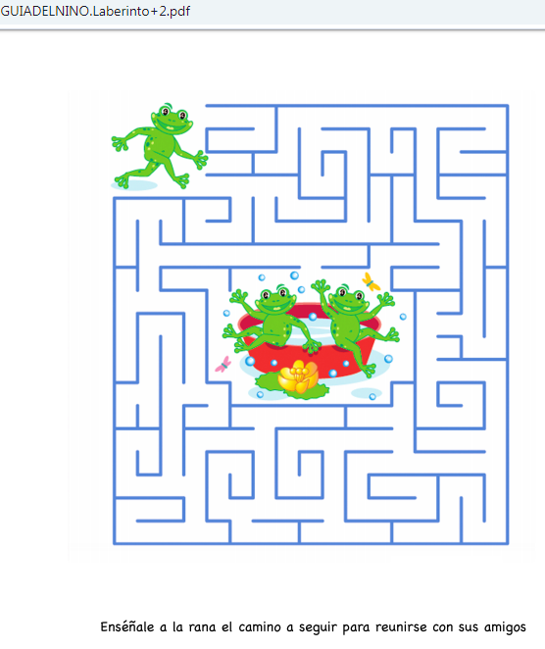

Completa la parte que falta del dibujo uniendo los puntos

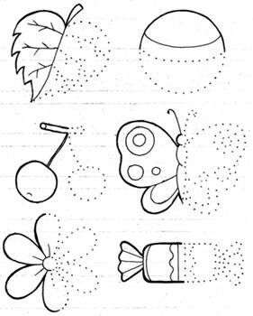

Encuentra las 5 diferencias y enciérralas en un círculo.

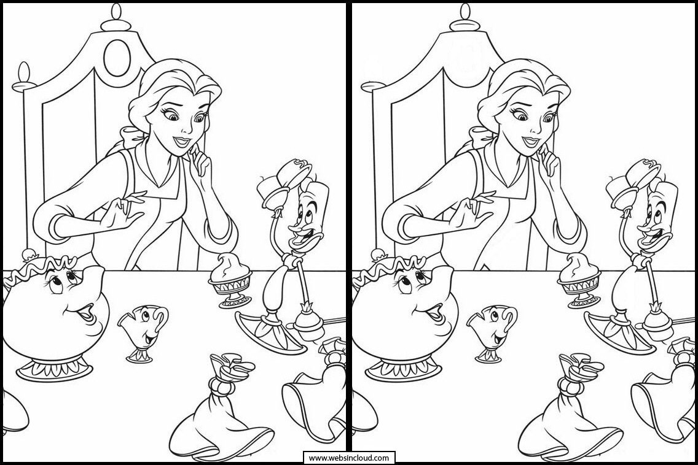

Colorea los números de acuerdo al color indicado para cada uno

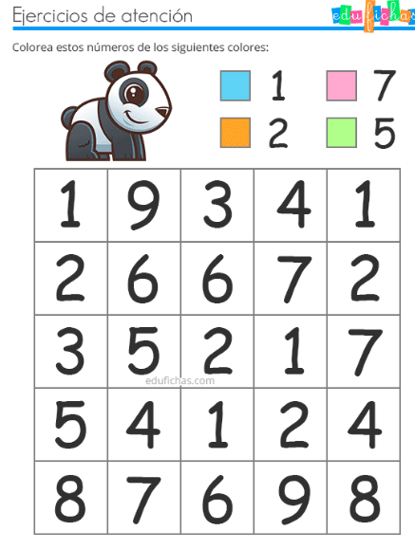

Colorear las figuras de acuerdo al modelo
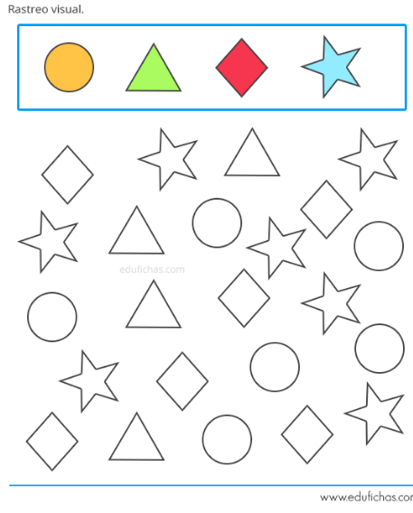

Colorea de verde las tortugas que nadan a la derecha y azules las tortugas que nadan hacia la izquierda.

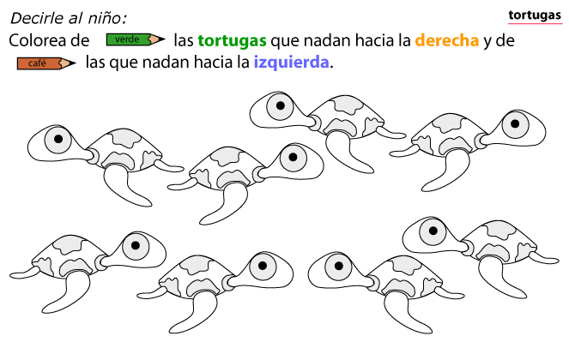

Busca y colorea en el dibujo completo las figuras que se encuentran en la parte inferior del dibujo en un cuadrado azul
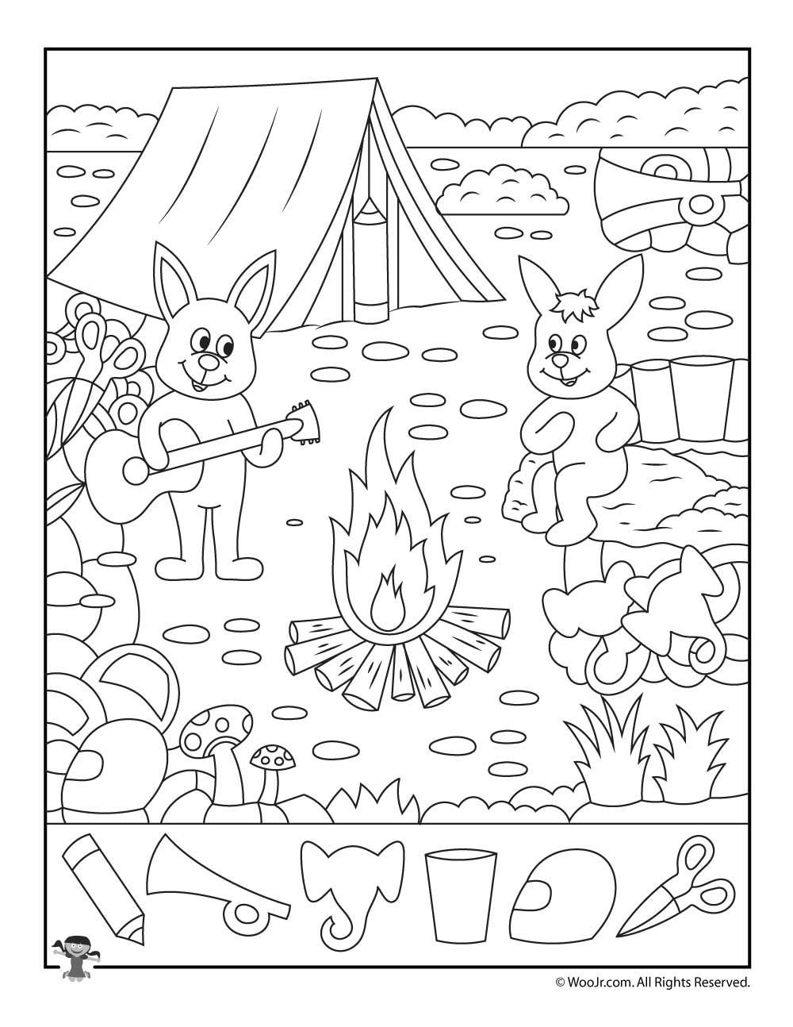

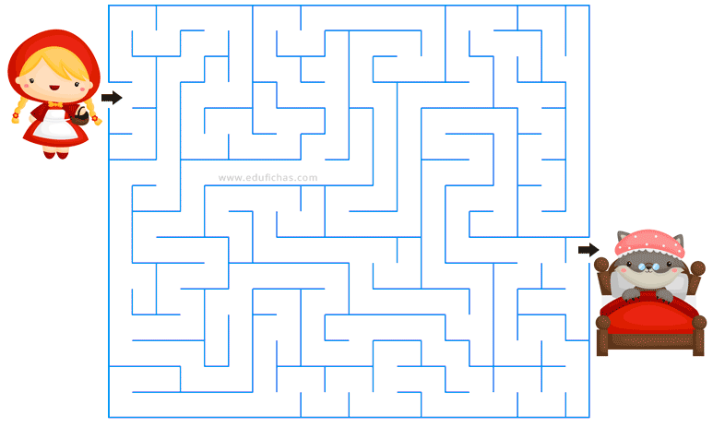
Ayuda a caperucita a encontrar el camino hacia la casa de la abuelita.

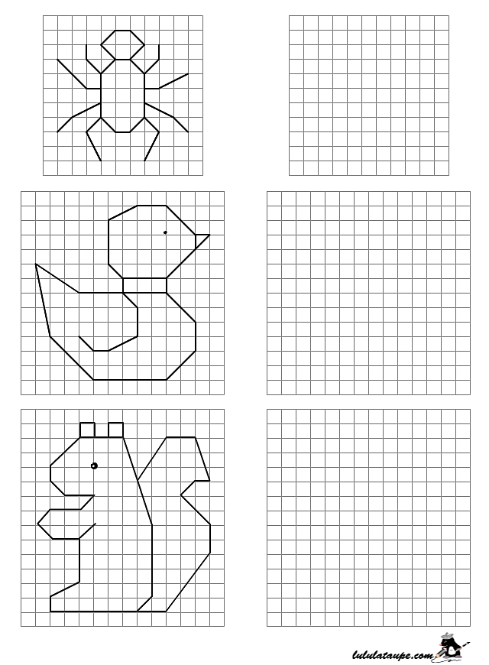
Copia los dibujos donde corresponda

